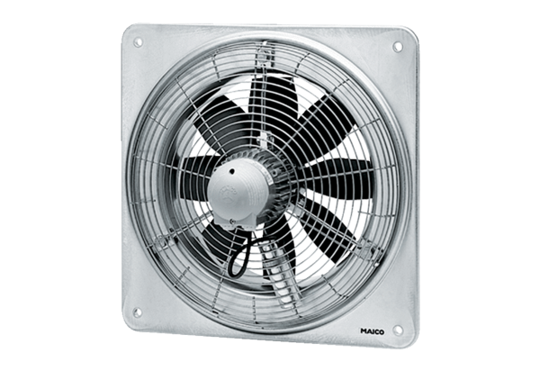Osiowy wentylator ścienny EZQ 25/4 EOpakowanie jednostkowe: 1 sztukaAsortyment: C
Numer artykułu: 0083.0486Producent: MAICO

